2014年华宁县事业单位公开招聘工作人员

报考指南（第三批）

一、招聘信息可在那些网站查询？
2014年玉溪市事业单位公开招聘工作人员公告、笔试通知、资格复审通知、成绩公布、公示等招聘信息均由玉溪人才网（www.yxrc.cn，下同）发布。转载的网站可能会信息不全或错误，请考生认准网址。
二、参加2014年公务员和事业单位招聘被录用、引进人才已签定就业协议的毕业生还能报名参加此次招聘考试吗？

不能报考。
三、对在聘期内的服务基层四类人员即：特岗教师、大学生村官、三支一扶毕业生、西部自愿服务计划生，还能报名参加此次招聘考试吗？

可以报考，但在进入资格复审阶段时除需提供与报名岗位要求相关的证书、证明材料外，还必须持有其所在当地隶属主管部门（教育局、组织部、人社局等）开具的同意报考证明。凡考生不按要求及时提供上述所需的材料，均视为资格复审不合格处理，不得进入后续考试。

四、年龄如何界定？

华宁县事业单位公开招聘年龄具体起止日期以该批次报名起始日期为准，如2014年9月18日开始报名，则限定出生年月为1979年9月18日至1996年9月18日之间出生的考生可以报考。
五、对服务期限满的特岗教师、大学生村官、三支一扶生和西部志愿服务计划生，已正式转为当地机关事业单位在职在编的工作人员还能报名参加此次招聘考试吗？

不能报考。

六、普通高校学历、国民教育学历如何区分？
普通高校学历是指：按照普通高等教育招生计划录取，并通过全日制学习的高等院校毕业生。普通高等教育招生计划毕业生简称普通高校毕业生，最典型的特征是毕业证上注明“普通高等学校毕业证书”字样。
国民教育学历是指：含普通高校学历在内的普通高（中）等教育、成人教育、自学考试等经国家教育行政主管部门批准颁发的学历证书，不含各级各类党校颁发的“学历”证书、各级各类军校未经地方教育行政主管部门批准自行面向地方学员颁发的学历、未经国家教育行政主管部门批准的远程教育学历、各类学校颁发的“专业证书”、“学业证书”、“写实性结业证书”和不具备高等教育资格的各类单位颁发的“相当于大专毕业”的证书。

七、如何判定所学专业是否满足岗位专业要求？
专业目录参照《2014年云南省公务员录用考试专业指导目录》，岗位专业确定为二级目录专业的，该二级目录内所有专业均符合专业要求。岗位专业为具体专业名称的，所学专业名称须与此相一致。岗位专业为相关或相近专业的，由用人单位及主管部门（或县区人社、用人单位行政主管部门）负责解释。所学专业以毕业证专业名称为准。

八、网上报名应注意哪些事项？
报考人员应仔细阅读招聘公告及相关文件，熟悉招聘的相关政策。选择与自己条件相符的单位和岗位。对需要填写和提交的每一项内容要全面、真实、认真、准确，不得隐瞒真实情况、弄虚作假。报名后要牢记用户名和密码，保持通信畅通并关注玉溪人才网发布的相关招聘信息。

九、考生对自己填报的信息要负什么责任？
网络报名是基于考生诚信的前提下开展的，故我们首先认定考生自己填报的信息是真实的，并且为保证其真实性，设置了后续对不诚信行为的处罚措施，所以请报考人员一定要认真检查自己填报的信息，否则可能被视为不诚信，并被处以相关处罚。

十、报名的基本流程是什么？
网络报名的大致流程为：登录玉溪人才网→网上报名入口→注册→查看招聘岗位→按岗位报名并填写报名资料→等待审核→审核通过→网上交费(注意查看交费状态，确认交费成功)→打印笔试准考证（打印时间在笔试公告内另行通知）→参加笔试。

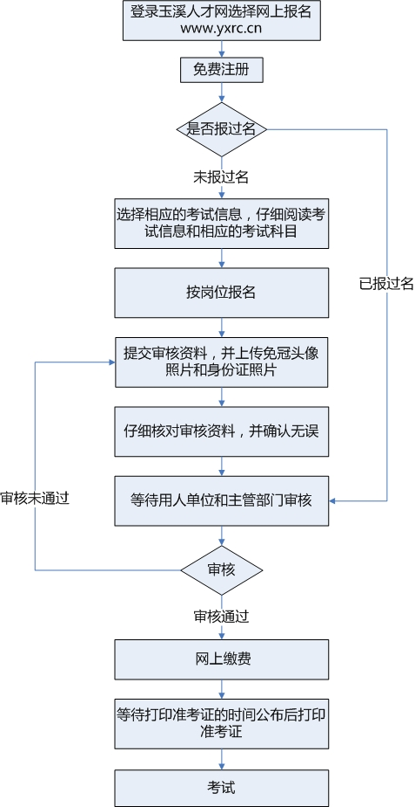

十一、报名资格审核如何进行？
报名资格审核采用人工审核的方式进行，只有用人单位和主管部门（县乡事业单位为县区人社、用人单位行政主管部门）都审核通过才视为通过资格审核。人工审核中不排除误审的情况，如考生不符合报考条件中的某一要素，而被审核通过的情况发生时，考生须积极配合并服从招聘工作主管部门按照公告精神进行处理。

十二、如何查看报名情况？

在报名期间，进入各报名岗位即可看到该岗位当前报名情况，报名情况显示为报名人数、通过审核人数、交费人数三个数字，报名情况数据动态显示，可手动刷新页面，即时显示当前最新数据。考生须注意交费人数为最终有效报名人数。

十三、为什么交费后还是显示尚未交费？
由于电子支付方面的问题，可能会出现已交费后交费状态仍显示为未交费，或者重复交费的情况，可记录下相关交费信息（交易号、交易时间、付款人姓名）并联系玉溪人才网管理人员查实后作相应处理，联系电话：0877-2071327。

十四、如何办理减免报名费手续？
对享受国家最低生活保障金的城镇家庭和农村绝对贫困家庭的报考人员，凭相关证明材料减免考试费用。证明材料包括：享受国家最低生活保障金的城镇家庭的报考人员，其家庭所在地的县(区、市)民政部门出具的享受最低生活保障的证明和低保证(复印件)；农村绝对贫困家庭的报考人员，其家庭所在地的县(区、市)扶贫办(部门)出具的特困证明和特困家庭基本情况档案卡(复印件)。减免考试费用人员需由本人或委托人在公告规定的交费截止时间之前一个工作日提交证明至市人才服务中心。
十五、被取消开考岗位后的已报名人员是否还可报其它岗位？
被取消招聘岗位的报考人员不可再另行报本次招聘的其它岗位，所交报名费可退还。报考县乡单位的与县人社局联系。

十六、招聘过程中需要提交的个人有效身份证件有哪些？

包括中华人民共和国二代居民身份证（原件）、带照片的户籍证明、有效期内的临时身份证。

十七、笔试成绩公布后，能否申请查分？

根据笔试题目，客观题机器评卷的科目，不接受考生查分申请，主观题试卷可申请查分。查分由本人在笔试成绩公布之日起2个工作日内，持本人身份证按报考单位归属地县负责考试工作的人社局（人才服务中心）提出书面申请。查分只对人工累加成绩进行核对，查分结果电话通知考生本人。
华宁县人力资源和社会保障局
二○一四年九月四日

